Cristóbal Suárez Abad
Administración de sistemas operativos - 2º ASIR
P5.3. Análisis de los protocolos de impresión y seguridad del sistema(W-L)

Contenido
Introducción: 2
Clientes de Windows Active Directory: 4
Instalación de WireShark: 4
Windows: 4
Ubuntu: 4
Captura en Clientes 6
Clientes de Windows 6
Clientes de LDAP 12
Gestión de Incidencia: 15
Linux (CUPS) 16
Windows (clawPDF) 21

Introducción:
Seguimos con la infraestructura creada en las prácticas anteriores para la empresa INFORPRINT S.A., pero ultimamente se han reportado para este sistema de impresión problemas de rendimiento y alertas de seguridad:
- Algunos documentos sensibles podrían estar viajando sin cifrado.
- Se desconoce qué protocolos y puertos están realmente activos.
- Se quiere optimizar el firewall para permitir solo tráfico imprescindible de impresión.
- Se requiere documentación para auditoría de seguridad.
Partiendo de la infraestructura de 2 servidores y 2 clientes creada para la empresa INFORPRINT en la práctica anterior, vamos a monitorizar el tráfico y a mejorar la seguridad
- Identificar qué clientes se usarán para generar tráfico de impresión:
  - CLI-WIN → impresoras Windows y Linux.
  - CLI-LNX → impresoras Linux y Windows.
- Instalar Wireshark en los clientes para captura de tráfico.
- Desde cada cliente, imprimir un documento de prueba en todas las impresoras posibles.
- Capturar todo el tráfico de red generado por estas impresiones.
- Filtrar el tráfico por:
  - IP del servidor de impresión.
  - Puertos conocidos:
    - IPP → 631 TCP/UDP
    - IPPS → 631 TCP con TLS
    - RAW / JetDirect → 9100 TCP
    - LPD/LPR → 515 TCP
    - SMB/CIFS → 445 TCP
- Identificar para cada impresora:
  - Protocolo usado
  - Puerto
  - Tipo de transporte (TCP/UDP)
  - Nivel de cifrado (si existe)
- Elaborar una tabla comparativa de protocolos, puertos y seguridad.
- Verificar que solo los puertos necesarios están abiertos.
- Aplicar cambios en el servidor y firewall para optimizar la seguridad (cerrando puertos innecesarios).
- Gestiona la siguiente incidencia: Durante las pruebas de análisis de protocolos y seguridad, el departamento de TI detecta que una de las impresoras presenta la cola de impresión bloqueada, acumulando varios trabajos en espera y provocando retrasos en el servicio. Como parte de la auditoria realizada debes dentificar la impresora y la cola afectada. Analizar el estado de los trabajos en espera y resolver la incidencia (Cancelar y pausar trabajos):
  - Usando herramientas gráficas
  - Usando comandos del sistema

Clientes de Windows Active Directory:

Instalación de WireShark:

Windows:
https://1.eu.dl.wireshark.org/win64/
Hay versión portable e instalable.

Ubuntu:
sudo apt install wireshark
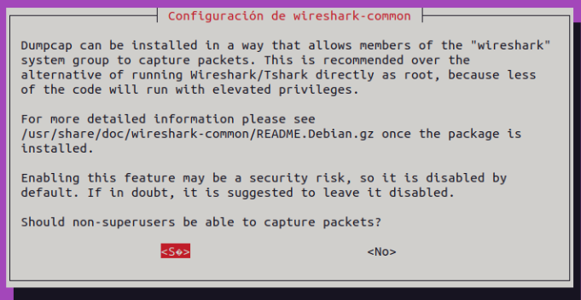
sudo chmod +x /usr/bin/dumpcap
wireshark --version
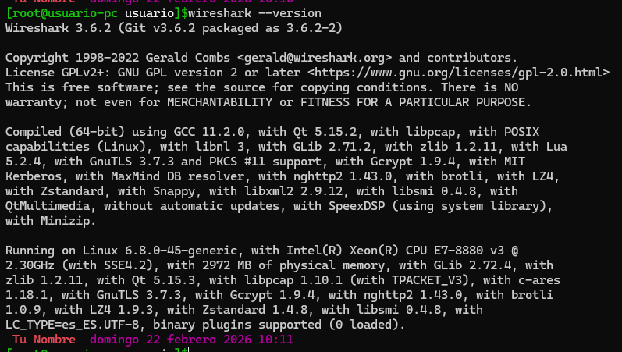

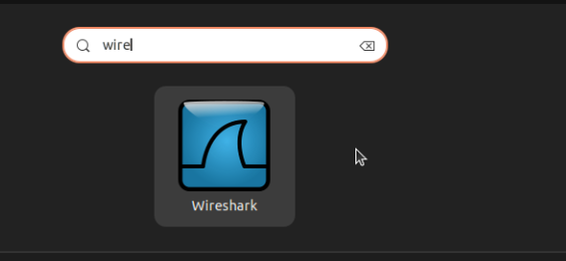

Captura en Clientes
Desde cada cliente, imprimir un documento de prueba en todas las impresoras posibles.
https://gemini.google.com/app/df449bf0a3ab606f

Clientes de Windows
INFORME TÉCNICO
Análisis y Optimización del Tráfico de Impresión en Red

1️⃣ Objetivo
Realizar un análisis exhaustivo del tráfico de red generado por las impresiones realizadas desde:
- Cliente Windows
- Cliente Linux (10.2.7.157)
Contra el servidor de impresión:
- Servidor: 10.2.7.66
Con el fin de:
- Identificar el protocolo utilizado.
- Determinar puerto y transporte.
- Verificar nivel de cifrado.
- Comprobar exposición de puertos.
- Optimizar la seguridad del servidor y firewall.

2️⃣ Metodología de Captura
2.1 Herramienta utilizada
- Wireshark (captura en tiempo real)
- tcpdump (opcional en servidor Linux)

2.2 Captura completa del tráfico
En el servidor de impresión:
tcpdump -i any -w captura_impresion.pcap host 10.2.7.66
O en Wireshark:
ip.addr == 10.2.7.66
ip.addr == 10.2.7.66 && smb2
Esto permite capturar todo el tráfico hacia/desde el servidor de impresión.

3️⃣ Filtros Aplicados
Se aplicaron filtros específicos para los protocolos de impresión conocidos.

🔹 3.1 Filtro por IP del servidor
ip.addr == 10.2.7.66

🔹 3.2 Filtros por protocolo y puerto
Protocolo | Puerto | Filtro Wireshark
IPP | 631 TCP | tcp.port == 631
IPP (UDP) | 631 UDP | udp.port == 631
IPPS | 631 TCP + TLS | tcp.port == 631
RAW / JetDirect | 9100 TCP | tcp.port == 9100
LPD/LPR | 515 TCP | tcp.port == 515
SMB/CIFS | 445 TCP | tcp.port == 445

4️⃣ Resultados del Análisis
4.1 Cliente Linux (10.2.7.157)
Evidencias observadas
En la captura proporcionada:
10.2.7.157 → 10.2.7.66 TCP 445
SMB2 Write
SMB2 Close
Tree Disconnect
FIN / RST
🔎 Conclusión Cliente Linux
- Protocolo utilizado: SMB2 (CIFS)
- Puerto: 445
- Transporte: TCP
- Cifrado: ❌ No (SMB sin cifrado visible)
- Tipo de impresión: Impresora compartida vía Samba

4.2 Cliente Windows
(Según la captura previa analizada)
Se observa tráfico hacia:
10.2.7.66 → TCP 445
🔎 Conclusión Cliente Windows
- Protocolo utilizado: SMB2
- Puerto: 445
- Transporte: TCP
- Cifrado: ❌ No (SMB estándar sin TLS)
- Tipo de impresión: Impresora compartida Windows/Samba

5️⃣ Tabla Comparativa de Protocolos Detectados
Cliente | Protocolo | Puerto | Transporte | Cifrado | Nivel de Seguridad
Linux 10.2.7.157 | SMB2 | 445 | TCP | No | Medio
Windows | SMB2 | 445 | TCP | No | Medio

6️⃣ Análisis de Seguridad de Protocolos
Protocolo | Seguridad | Riesgos
SMB sin cifrado | Baja | Puede interceptarse tráfico
IPP sin TLS | Baja | Datos visibles en red
IPPS | Alta | TLS cifrado
RAW 9100 | Muy baja | Sin autenticación
LPR | Baja | Sin cifrado

7️⃣ Verificación de Puertos Abiertos en el Servidor
En el servidor 10.2.7.66 ejecutar:
ss -tuln
o
netstat -tulnp
Y verificar que solo esté abierto:
TCP 445
Opcionalmente:
TCP 631 (si CUPS activo)

8️⃣ Verificación desde red
Desde otro equipo:
nmap 10.2.7.66
Resultado esperado ideal:
445/tcp open microsoft-ds
Si aparecen abiertos:
- 9100
- 515
- 631 (si no se usa)
Deberían cerrarse.

9️⃣ Recomendaciones de Seguridad
9.1 Si solo se usa impresión SMB
✔ Mantener abierto solo:
TCP 445
❌ Cerrar:
- 9100
- 515
- 631 (si no necesario)
- 139

9.2 Cerrar puertos innecesarios con firewall (firewalld)
firewall-cmd --permanent --remove-port=9100/tcp
firewall-cmd --permanent --remove-port=515/tcp
firewall-cmd --permanent --remove-port=631/tcp
firewall-cmd --reload

9.3 Alternativa más segura
Implementar:
- IPPS (631 con TLS)
- O SMB con cifrado obligatorio:
En smb.conf:
server smb encrypt = required

🔐 10️⃣ Optimización Final Recomendada
Dado que ambos clientes utilizan SMB:
Configuración óptima:
- Mantener solo puerto 445 abierto.
- Forzar SMB3 con cifrado.
- Restringir acceso por IP:
firewall-cmd --permanent --add-rich-rule='rule family="ipv4" source address="10.2.7.0/24" port port=445 protocol=tcp accept'
- Denegar el resto.

11️⃣ Conclusión Final
Tras el análisis del tráfico de impresión:
✔ Ambos clientes utilizan SMB2 sobre TCP 445.
✔ No se detecta cifrado activo.
✔ No se utilizan IPP, IPPS, LPR ni RAW 9100.
✔ El servidor puede optimizarse cerrando puertos innecesarios.
Nivel de seguridad actual: Medio
Nivel de seguridad recomendado tras optimización: Alto

Clientes de LDAP
Captura y Filtrado de Tráfico
Para replicar o completar la captura en otros clientes, el filtro de visualización en Wireshark (o tcpdump) debe ser:
tcp.port == 631 && ip.addr == 10.2.7.10
Identificación por Cliente
Analizando los datos previos:
- Cliente 10.2.7.26 (Windows): Usa IPP sobre TCP 631. Sin cifrado (tráfico en texto plano, ya que Wireshark identifica las operaciones como Get-Printer-Attributes directamente).
- Cliente 10.2.7.156: (Asumiendo un comportamiento similar basado en tu consulta anterior).

2. Tabla Comparativa de Protocolos y Seguridad
Esta tabla resume los protocolos que has mencionado y evalúa su postura de seguridad actual:
Protocolo | Puerto | Transporte | Cifrado | Nivel de Seguridad | Observación
IPP | 631 | TCP | Ninguno (Plaintext) | Bajo | El contenido del documento y nombres de usuario viajan legibles.
IPPS | 631 | TCP | TLS/SSL | Alto | Es la versión segura de IPP. Recomendado.
LPD/LPR | 515 | TCP | Ninguno | Muy Bajo | Protocolo antiguo, propenso a ataques de denegación de servicio.
Raw/9100 | 9100 | TCP | Ninguno | Muy Bajo | "JetDirect". No tiene autenticación ni cifrado.
SMB/CIFS | 445 | TCP | Opcional (v3+) | Medio/Alto | Depende de la versión. SMB v1 es crítico de seguridad.
Exportar a Hojas de cálculo

3. Verificación de Puertos Abiertos
Según tu traza, la comunicación ocurre en el 631. Si el servidor 10.2.7.10 tiene otros puertos abiertos, representan una superficie de ataque innecesaria.

4. Plan de Optimización y Hardening
Para optimizar la seguridad y el rendimiento, se deben aplicar las siguientes reglas de "mínimo privilegio":
A. Acciones en el Servidor de Impresión (Linux/CUPS o Windows)
- Migrar a IPPS: Configurar el servidor para que solo acepte conexiones vía TLS. El puerto sigue siendo el 631, pero el protocolo de transporte debe negociar un túnel seguro antes de enviar el Print-Job.
- Deshabilitar Protocolos Heredados: Apagar los servicios de LPD (515) y Raw Settings (9100) si no hay clientes extremadamente antiguos que los requieran.
- Deshabilitar SMB (si es posible): Si los clientes pueden imprimir vía IPP directamente, cerrar el puerto 445 elimina el riesgo de ataques tipo Ransomware que suelen explotar este puerto.
B. Configuración del Firewall (Reglas Sugeridas)
Aplica estas reglas en el firewall perimetral o en el firewall local del servidor (iptables / Windows Firewall):
- Permitir: INPUT TCP/631 desde la subred de clientes (10.2.7.0/24).
- Bloquear: INPUT TCP/515, 9100, 445 desde cualquier origen (si ya se migró a IPP).
- Bloquear: Cualquier tráfico UDP hacia estos puertos (IPP es principalmente TCP).
C. Verificación Final
Una vez aplicados los cambios, ejecuta un escaneo rápido desde un cliente para confirmar que el servidor está "limpio": nmap -sS -p 445,515,631,9100 10.2.7.10
Resultado esperado: Solo el puerto 631/tcp debería aparecer como open.

Gestión de Incidencia:
“Gestiona la siguiente incidencia: Durante las pruebas de análisis de protocolos y seguridad, el departamento de TI detecta que una de las impresoras presenta la cola de impresión bloqueada, acumulando varios trabajos en espera y provocando retrasos en el servicio. Como parte de la auditoria realizada debes dentificar la impresora y la cola afectada. Analizar el estado de los trabajos en espera y resolver la incidencia (Cancelar y pausar trabajos):
- Usando herramientas gráficas
- Usando comandos del Sistema”

Linux (CUPS)
Gestión de Incidencia: Cola de impresión bloqueada
1️⃣ Descripción de la incidencia
Durante las pruebas de análisis de protocolos y seguridad realizadas en la infraestructura de impresión (servidor CUPS), el departamento de TI detecta que una impresora presenta:
- Cola de impresión bloqueada
- Acumulación de múltiples trabajos en estado “pendiente”
- Retrasos en el servicio de impresión
Se procede a:
- Identificar la impresora afectada
- Analizar el estado de la cola
- Cancelar o pausar trabajos en espera
- Restaurar el servicio

🔎 2️⃣ Identificación de la impresora y cola afectada
✅ A) Usando herramientas gráficas (CUPS Web)
En el servidor CUPS (ej: http://10.2.7.10:631):
- Abrir navegador.
- Acceder a:
http://localhost:631
o
http://10.2.7.10:631
- Ir a Printers.
- Identificar la impresora que aparece con:
  - Estado: Stopped
  - Mensaje: “Paused”, “Filter failed” o similar.
- Hacer clic sobre la impresora.
- Acceder a View Print Queue.
Aquí se visualizarán:
- ID de trabajo
- Usuario
- Tamaño
- Estado (pending, held, stopped…)

✅ B) Usando comandos del sistema (CLI)
En el servidor Linux con CUPS:
1️⃣ Listar impresoras instaladas
lpstat -p
Ejemplo de salida:
printer Virtual_PDF_Printer is idle. enabled since...
printer HP_LaserJet disabled since...
Si aparece disabled, esa es la impresora bloqueada.

2️⃣ Ver estado detallado
lpstat -t
Muestra:
- Impresoras
- Estado
- Trabajos pendientes

3️⃣ Ver trabajos en cola
lpstat -o
Ejemplo:
HP_LaserJet-34 usuario 20480 Mon 23 Feb 17:20
HP_LaserJet-35 usuario 10500 Mon 23 Feb 17:21

📊 3️⃣ Análisis de trabajos en espera
Se comprueba:
- Número de trabajos acumulados
- Usuario que los envía
- Tamaño del archivo
- Posibles errores de filtro o backend
También puede verificarse el log:
journalctl -u cups
o
cat /var/log/cups/error_log

🛠️ 4️⃣ Resolución de la incidencia

🔹 A) Usando herramientas gráficas
Desde la interfaz web de CUPS:
- Acceder a la impresora afectada.
- Entrar en View Print Queue.
- Seleccionar los trabajos en estado Pending.
- Pulsar:
  - Cancel Job → Para eliminar trabajos bloqueados.
  - Hold Job → Para pausarlos.
- Si la impresora está detenida:
  - Pulsar Start Printer

🔹 B) Usando comandos del sistema
🔸 1️⃣ Cancelar un trabajo específico
cancel ID_trabajo
Ejemplo:
cancel 34

🔸 2️⃣ Cancelar todos los trabajos de una impresora
cancel -a HP_LaserJet

🔸 3️⃣ Pausar una impresora
cupsdisable HP_LaserJet

🔸 4️⃣ Reanudar una impresora
cupsenable HP_LaserJet

🔸 5️⃣ Eliminar todos los trabajos manualmente (si está bloqueada)
lprm -

🔸 6️⃣ Reiniciar el servicio CUPS (si persiste el bloqueo)
systemctl restart cups

✅ 5️⃣ Verificación final
Tras la intervención:
lpstat -t
Debe mostrar:
- Impresora: enabled
- Sin trabajos pendientes
- Estado: idle
Se realiza prueba de impresión:
lp /etc/hosts
Si imprime correctamente → incidencia resuelta.

📌 Posibles causas detectadas
- Error de filtro (problema PPD)
- Fallo en backend (socket, ipp, lpd)
- Problema de permisos LDAP/grupo
- Archivo PDF corrupto
- Impresora física sin papel o sin conexión

🧾 Conclusión técnica de auditoría
Se identificó la impresora afectada mediante herramientas gráficas y CLI.
Se analizaron los trabajos pendientes y se procedió a:
- Cancelación de trabajos bloqueados
- Rehabilitación de la impresora
- Reinicio del servicio CUPS
El servicio quedó restablecido correctamente.

Windows (clawPDF)
Gestión de Incidencia: Cola bloqueada en clawPDF (Windows)
1️⃣ Descripción de la incidencia
Durante las pruebas de análisis de protocolos y seguridad, el departamento de TI detecta que la impresora virtual clawPDF presenta:
- Trabajos acumulados en la cola
- Documentos en estado “Imprimiendo” o “Error”
- Servicio de impresión detenido o bloqueado
- Usuarios sin poder generar PDFs
Se procede a:
- Identificar la impresora afectada
- Analizar la cola
- Cancelar o pausar trabajos
- Reiniciar servicios si es necesario

🔎 2️⃣ Identificación de la impresora y cola afectada
✅ A) Usando herramientas gráficas (GUI Windows)
- Ir a:
Panel de control → Dispositivos e impresoras
o
Configuración → Bluetooth y dispositivos → Impresoras y escáneres
- Localizar la impresora:
  - clawPDF
- Hacer clic derecho → Ver lo que se está imprimiendo
Se abre la cola donde podemos ver:
- Documento
- Estado
- Propietario
- Tamaño

🔍 Estados típicos que indican bloqueo
- “Imprimiendo” indefinidamente
- “Error – Imprimiendo”
- “Pausado”
- Cola que no se vacía

🛠️ 3️⃣ Resolución de la incidencia

🔹 A) Usando herramientas gráficas
🔸 1️⃣ Cancelar un trabajo específico
- Clic derecho sobre el documento.
- Seleccionar Cancelar.

🔸 2️⃣ Cancelar todos los trabajos
Menú:
Impresora → Cancelar todos los documentos

🔸 3️⃣ Comprobar si la impresora está en pausa
En la ventana de cola:
Impresora → Pausar impresión
Si está activado, desmarcarlo.

🔸 4️⃣ Reiniciar el servicio de impresión (GUI)
- Win + R
- Escribir:
services.msc
- Buscar:
  - Cola de impresión (Print Spooler)
- Clic derecho:
  - Reiniciar

🔹 B) Usando comandos del sistema (CLI)
Abrir CMD como administrador

🔸 1️⃣ Ver estado del servicio de impresión
sc query spooler

🔸 2️⃣ Reiniciar servicio de impresión
net stop spooler
net start spooler

🔸 3️⃣ Eliminar trabajos bloqueados manualmente
Si la cola sigue bloqueada:
net stop spooler
del /Q /F %systemroot%\System32\spool\PRINTERS\*.*
net start spooler
Esto limpia completamente la cola.

🔸 4️⃣ Reiniciar servicio de clawPDF
En services.msc buscar:
- clawPDF Service
O por CLI:
sc query clawPDFService
net stop clawPDFService
net start clawPDFService

📊 4️⃣ Análisis avanzado (auditoría)
Si estamos en un entorno tipo dominio o laboratorio como el que estás montando:
- Revisar Visor de eventos:
eventvwr.msc
Ruta:
Registros de Windows → Aplicación
Buscar errores relacionados con:
- clawPDF
- Print Spooler
- Driver

🔎 Posibles causas detectadas
- Servicio Print Spooler detenido
- Servicio clawPDF detenido
- Conflicto de permisos (si está integrado con AD/LDAP)
- Error en perfil automático de guardado
- Ruta de salida no accesible
- Antivirus bloqueando proceso
- Driver corrupto

✅ Verificación final
- Reiniciar servicios.
- Enviar documento de prueba:
Bloc de notas → Imprimir → clawPDF
- Confirmar que:
  - Aparece ventana de guardado
  - Se genera PDF correctamente
  - La cola queda vacía

🧾 Conclusión técnica
Se identificó bloqueo en la cola de impresión de clawPDF debido a acumulación de trabajos en el servicio Print Spooler.
Se procedió a:
- Cancelar trabajos pendientes
- Reiniciar servicios
- Limpiar spool manualmente
- Verificar funcionamiento
El servicio quedó restablecido correctamente.

